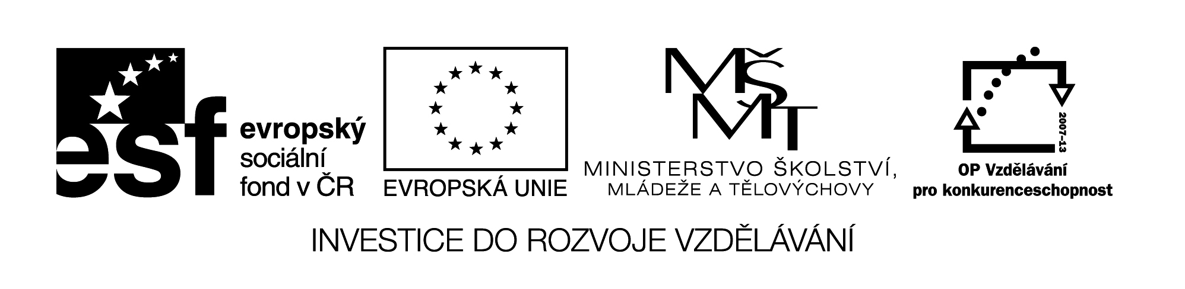

**Název školy:** Střední průmyslová škola, Ostrava - Vítkovice, příspěvková organizace

**Autor:** Mgr. Lenka Hrušková

**Datum:** 29 . 8. 2012

**Název:** VY_ 32_INOVACE_ 4.3.18

**Číslo projektu:** CZ.1.07/1.5.00/34.0125

**Téma:** Rozbor romantických děl

**Anotace:** Testová úloha má prověřit znalosti studentů o dílech období romantismu. Testové úlohy a cvičení jsou autorsky vytvořeny přímo pro učební materiál.1. K následujícím literárním postavám připište název díla a jméno autora:

Quasimodo

Taťána

Černý kocour

Jean Valjean

Vilém

2. Z kolika částí se skládá Máj? Kdo je jeho autorem?

3. Pojmenujte tyto básnické prostředky, které najdeme v Máji:

mrtvé milenky cit

o lásce šeptal tichý mech

řinčí řetězů chřmot

4. Kterého autora považujeme za zakladatele detektivního a hororového žánru? Co víte o jeho osudech?

5. Vyjmenujte alespoň 5 balad Erbenovy Kytice, ke každé napište, čím se hrdina provinil a jak byl potrestán.

6. Připomeňte si obsah románu Chrám Matky Boží v Paříži. Jaké prvky typické pro romantická díla v něm najdeme?

7. Co znamená literární pojem byronismus a titanismus. Se kterými romantickými autory souvisí?

8. Doplňte následující text:

Romantismus je umělecký směr 1. poloviny …….. století. Klade důraz na ……., na rozdíl od realismu, který se zaměřoval na rozumový přístup k životu. Hlavní hrdina romantických děl musí být …………….. osobnost v ………………… situacích. Často prožívá nešťastnou lásku, ústředním pocitem je ……………Romantická díla se vrací do …………….Nejoblíbenějším literárním útvarem je …………… a …………… Typická je kombinace žánrů, příkladem může být Puškinův Evžen Oněgin , což je …………………..